Урок української мови
у 3 класі
“Вживання прикметників у описах”

Підготувала вчитель початкових класів
Тинівського загальноосвітнього закладу середньої освіти 1-3 ступенів
Жашківського району
Черкаської області
Миргородська Людмила Олександрівна

Тема:Вживання прикметників в описах.
Мета:формування ключових компетентностей:
*предметних компетентностей:формувати навички вживання прикметників в усному та писемному мовленні,добирати прикметники,виділяти їх з тексту.
*уміння вчитися:формувати вміння давати оцінку почутому;розвивати вміння правильно організовувати робоче місце;доводити роботу до кінця;
*соціальної:удосконалювати здатність продуктивно працювати в парах,групах;докладати власні зусилля для досягнення спільного результату;
*інформаційної:розвивати вміння користуватись додатковою літературою;
*громадянською:виховувати любов до природи,рідного краю.
Тип уроку:урок засвоєння навичок і вмінь.
Основні терміни й поняття:прикметники у прямому і переносному значенні,текст опис.
Міжпредметні зв'язки:природознавство,літературне читання.
Обладнання:цеглинки ЛЕГО,кубик Блума,кубики з завданнями до опису весни,ілюстрації першоцвітів.

Хід уроку
І. Мотивація навчальної діяльності.
1.Психологічна розминка.
Тепло своїх долоньок я друзям віддаю.
Урок новий цікавий я з радістю почну.
2.Девіз уроку:
-працювати дружно;
-говорити чітко;
-писати каліграфічно і правильно;
-доведемо,що ми любимо мову
3.Перевірка домашнього завдання.
Читання загадок.
ІІ. Актуалізація опорних знань.
1. Загадка
Все у зелені довкола:
Пасовища ,ліс,поле.
Мчать струмочки до ріки.
Мостять гнізда ластівки,
І в сороки новина-
Облетіла всіх вона,
Сповіщаючи...(Весна)
-Так ,справді незабаром прилетить весна. А чи добре це чи ні,ми з вами спробуємо довести.
2.Гра”Обери позицію”(Обирають завдання за вибором кольору цеглинок)
1гр.(Червона цеглинка)-Весна-найкраща пора року.
2гр.(Жовта цеглинка)-Весна- не найкраща пора року.
3гр.(Зелена цеглинка)-Ми переконані що кращої пори року не має.
(Оцінювання за допомогою ЛЕГО :2 бали червоний колір ;1бал- жовтий;0,5 бала-зелений)

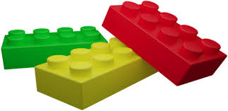

3.Каліграфічна хвилинка
П п пе рв цв ве ечк
первоцвіти весна сонечко брунька
”Асоціативний кущ”-Весна Запис прикметників у зошит. (Оцінювання)

4.Гра”Засели будиночок”(Використання ЛЕГО)

Весна | Сонце | Бруньки | Погода | Вітерець | Небо
рання | ясне | зелені | сонячна | теплий | лагідне
тепла | лагідне | вербові | тепла | ніжний | синє
дощова | щедре | маленькі | прохолодна | весняний | широке
-До якої частини мови належать ці слова?Що ви знаєте про прикметник?
Кубик Блума:

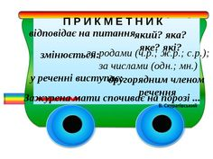

(Оцінювання роботи.)
ІІІ.Повідомлення теми і мети уроку.
1.Цікавинка про прикметник.
За кількістю слів вживаних у нашому мовленні, прикметник займає 3 місце після іменника та дієслова. Їх використання надає художню виразність нашій мові.
У багатьох мовах світу прикметників не має взагалі. Їхні функції виконує іменник. А в Китаї та В'єтнамі прикметники не можна відрізнити від дієслова.
-Отже,ми будемо використовувати сьогодні прикметники у своїй мові для опису рослин.
ІV. Вивчення нового матеріалу.
1.Загадки про первоцвіти.
Перша квіточка весняна,
тихо під сніжком куняла.
Дмухнув вітерець тепленький,
і з'явився цвіт біленький.(Підсніжник)
Фіолетові фіранки
у світлиці та на ганку.
Фіолетові малята
Весну люблять зустрічати.(Фіалки)
Я найперша зацвітаю
Синім цвітом серед гаю.
Відгадайте ,що за квітка,
бо мене не стане влітку.(Пролісок)
Колихає ніжно теплий вітер
Квіти ці коло вікна.
Недаремно кажуть люди,
Що у сон схиляють нас.(Сон-трава)
Тонка,ніжна ,наче спис.
Жовта квітка- це...(Нарцис)
Сонечко в травах зійшло,
Усміхнулось,розцвіло,
Потім стало біле-біле
І за вітром полетіло.(Кульбаба)
-Отже,як одним словом можна їх назвати?
- Що ви знаєте про ці рослини?
2.Робота за вправою 312.
-Розгляньте малюнок. Підготуйтесь дати інтерв'ю.
Гра”Мікрофон”
-Яка пора року наступила?
-Які стали дні?
-Який день зображений на малюнку?
-Чому ви вважаєте,що це сонячний день?
-Яке небо?
-Яка погода?
-Як виглядають дерева?
-Як виглядає трава?
-Куди пішли діти?
-Які квіти розквітають?
-Які ознаки весни ви ще знаєте?
-Чим подобається вам весна?
(Оцінювання роботи)
3.Фізкультхвилинка.
4.Складання тексту-опису “Весна”.Робота в групах.”КУБУВАННЯ”

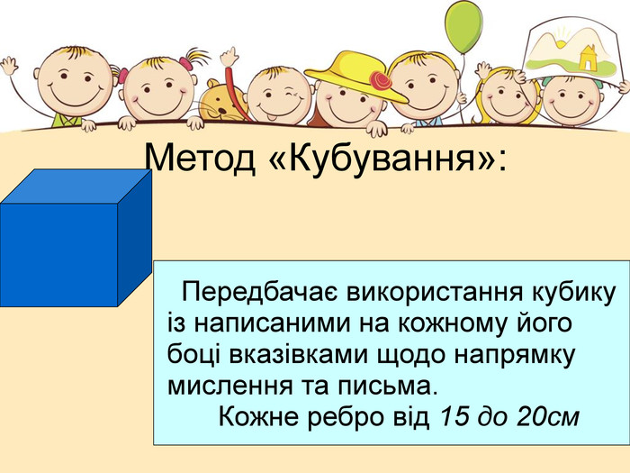

-Давайте виберемо найбільше вдалі речення з кожної групи і запишемо складений текст.
(Оцінювання)
V. Закріплення вивченого матеріалу.
1.Читання тексту вправи 313.
2.Порівняння із складеним текстом.
3.Гра “Броунівський рух”.
Фіолетові цеглинки-виписати прикметники з іменниками у 1-3 реченні.
Сині цеглинки-виписати прикметники з іменниками у 4- 5 реченнях.
(Оцінювання)

VІ. Підсумок уроку.
“Мої враження від уроку”.
Створення галявинки успіху.
-Який колір переважає.(Робимо висновки,як потрібно працювати,які труднощі виникали у роботі на уроці?)
Читання вірша
Моє звернення до людей,
Дорослих і малих дітей.
Погляньте, де ми живемо,
Що на землі ми творимо!
Чом плаче матінка-природа?
Куди зникає її врода?
Чом ріки наші обміліли?
Поля врожайні опустіли?

Будуєм все, руйнуєм за що?
Цього й самі не знаєм ми.
Невже такі ми всі ледачі,
Ніщо не здатні зберегти?
Нехай політик і учений,
Школяр і навіть немовля
Билинку кожну зберігає,
Щоб цвітом вкрилася земля.
Г. Михальчук
Домашнє завдання Вправа 314 .Виписати прикметники ,якими описуються квіти.

